3 этап обучения
Читаем и понимаем смысл прочитанного слова;
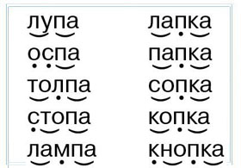
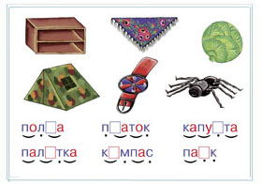
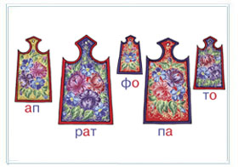
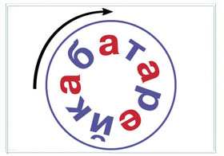
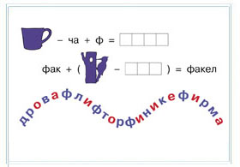
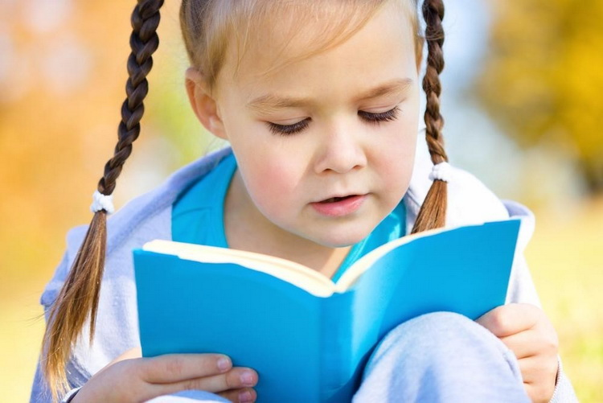
Итак, на первых двух этапах путем специальных упражнений мы поднимаем технику чтения слогов до того уровня, при котором становится возможным усвоение смысла читаемых слов.
Это становится возможным лишь тогда, когда темп прочтения слова будет близок к темпу произнесения слова в обычной живой речи.
При слишком большой растянутости во времени слогов читаемого слова у большинства детей не возникает смысловой догадки даже в том случае, когда буквы совершенно правильно объединены в слоги и слоги произносятся в нужной последовательности (ребенок, дочитывая последний слог слова, забывает, какой же слог он прочитал первым?).
В связи с этим становится понятным огромное значение 2 этапа в формировании навыка чтения. Если в результате тренировочных упражнений взрослому удается достичь его главной цели (научить ребенка быстро узнавать слоги «в лицо»), то и объединение слогов в слова не вызовет у него больших затруднений. Таким образом, читая слово, одновременно ребенок будет понимать и смысл прочитанного. Ему не придется многократно повторять одно и то же. Быстрая реакция на зрительное изображение приведет к увеличению скорости и эффективности чтения.
В первую очередь, на этом этапе следует рекомендовать работу со столбиками слов, имеющих одинаковое начало или конец. Это упражнение очень хорошо автоматизирует навык чтения и облегчает сам процесс прочитывания, т.к. относительно новыми для детей в прочитываемых словах всякий раз оказываются несколько букв, а не все слово целиком.
При этом важно соблюдать такие рекомендации:
• Слова следует читать несколько раз: медленно, постепенно убыстряя темп, громко, тихо и т.д.
• После чтения необходимо выяснить у ребенка, значения каких слов ему непонятны и что общего в написании слов каждого столбика.
• Взрослый называет слово (прилагательное), а ребенок из столбиков выбирает подходящее по смыслу к данному.
Например: взрослый произносит слово "электрическая", а ребенок должен из первого столбика найти подходящее слово (лампа).
Не менее эффективным!! на этом этапе является чтение подписей к предметным картинкам.
Для детей на первых порах могут быть непонятными слова, орфографическая оболочка которых значительно отличается от звуковой. Например, ребенок не сразу поймет, что читаемое им слово ГВОЗДЬ обозначает тот же предмет, что и часто слышимое и привычно произносимое им звукосочетание ГВОСЬТЬ. Должно пройти какое-то время, чтобы малыш разобрался с такими особенностями русского языка. Именно поэтому в этот период становления навыка чтения очень полезно предлагать детям прочитывать подписи к предметным картинкам.
Большим подспорьем в выполнении подобных упражнений могут стать настольно-печатные игры для дошкольников. Их сейчас очень много. В комплект игры должны входить красочные предметные рисунки и подписи к ним. Преимуществ у такого наглядного материала очень много. Во-первых, дети могут манипулировать им. Во-вторых, у взрослых появляется большое поле для фантазии. Вы сможете сами придумывать задания для ребенка. Но при этом следует всегда помнить о главной задаче: выполняя условия игры, ребенок должен прочитывать слова и соотносить их со знакомыми предметами.
Например, предложите ребенку 6 рисунков и 5 подписей к ним. Пусть он догадается, к какой картинке нет подписи. Или, наоборот, 5 предметных картинок и 6 подписей.
Как вариант, дайте задание ребенку разложить картинки и подписи к ним (4 – 6 предметов). Затем ребенок прочитывает и запоминает их. Закрывает глаза. Взрослый в это время производит замену 1 – 2 картинок, а подписи под ними оставляет. Ребенок должен определить, что изменилось.
Не менее эффективным является составление слов из букв и слогов. Это упражнение развивает у детей фонематическое восприятие, способность к анализу и синтезу, увеличивает объем кратковременной памяти, концентрацию внимания.
Общий смысл упражнения заключается в поиске общих и отличительных признаков у различных предметов, фигур. Ребенок сам будет контролировать, успешным или неуспешным был этот поиск, т.к. при правильном решении задачи он сможет составить слово (из букв или слогов).
Например, в данном случае ребенок должен определить, каким образом он сможет составить слово из данных слогов. Подсказкой в этом примере является величина доски. Если доски и слоги под ними расположить в нужной последовательности, то получится слово "фотоаппарат".
На страницах букваря "ИГРОБУКВОТЕКА" представлено много подобных упражнений. Вы можете и сами придумать аналогичные упражнения или подобрать подходящую настольно-печатную игру.
После того, как ребенок правильно составит слово, его необходимо выложить из букв азбуки или напечатать в тетради.
Очень нравится детям упражнение «Слово закружилось». В процессе его выполнения нужно прочитать слово, не зная, какая буква в этом слове первая, а какая – последняя. Дети должны понять, что читать надо без ошибок и, по возможности, быстро, не останавливаясь. Только тогда «всплывет» и само слово.
Вместе с ребенком вылепите из пластилина буквы какого-либо слова. Когда он закроет глаза, расположите их по кругу.
Примечание: на первых порах следует предварительно знакомить детей с теми словами, которые будут «кружиться на блюдце». Произносить их надо по орфографическим нормам. Слова могут быть такими: аквариум, библиотека, сковорода, табуретка, автомобиль, телевизор, вермишель, крокодилы, космонавты, велосипед, композитор, инструмент, магнитофон, водопровод, верблюды, медвежонок, снегурочка.
То же задание в качестве игрового момента можно предложить детям на любом празднике. Но предварительно вылепите буквы из теста и сделайте круговую надпись на куличе или торте.
Достаточно эффективными являются упражнения по решению буквенных примеров и узнаванию слов в слоговой цепочке.
Упражнение выполняется следующим образом: сначала взрослый читает всю цепочку слов от начала до конца на одном дыхании. Затем ребенок пытается это повторить. Не надо требовать от ребенка полного прочтения цепочки. Главное - чтобы он к этому стремился.
Следующим этапом является нахождение (выделение) слов из цепочки и запись их печатными буквами в тетрадь. Не обязательно выделять слова по порядку. Главное, чтобы ребенок увидел все слова в цепочке.
И не забывайте об очень эффективном способе формирования письменной речи у ребенка – это составление слов из букв. Начинайте с очень простых слов, постепенно усложняйте задание. Лучше, если ребенок будет составлять слова с опорой на зрительную память. Сначала он несколько раз прочитывает слово, затем, закрыв глаза, проговаривает его, а уже после такой предварительной подготовки составляет из букв.
Хотелось бы еще раз обратить внимание взрослых на то, что при чтении всего словарного материала, который вы используете на этом этапе, следует применять орфографическое проговаривание, т.е. читать слова так, как они пишутся!
Перечисленные виды упражнений ни в коем случае не исчерпывают всех видов заданий, которые представлены в букваре «Игробуквотека». Еще раз хочется отметить, что в процессе выполнения этих и других упражнений параллельно с формированием навыка чтения у детей будет развиваться наблюдательность, слуховое и зрительное восприятие, память, мышление, воображение.

Подготовила воспитатель Кочарян А.В.

